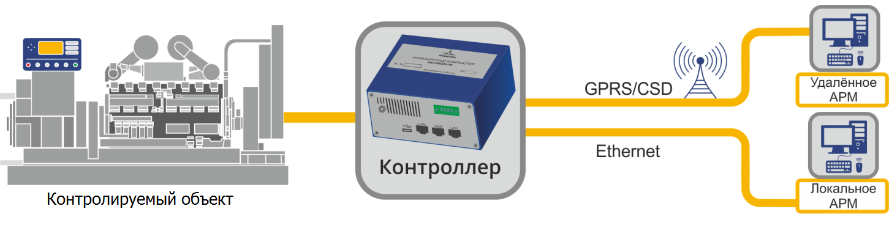

1. Заказчик:
(наименование предприятия)
(адрес, телефон, факс, e-mail, контактное лицо)
2. Контролируемый объект: |  |  |  |  |  | - ДГУ
 |  |  |  |  |  |  |  |  |  | ( тип, наименование)
 |  |  |  |  |  | - ГПГУ
 |  |  |  |  |  |  |  |  |  | ( тип, наименование)
 |  |  |  |  |  | - Другой:
 |  |  |  |  |  |  |  |  |  | ( тип, наименование)
3. Тип пульта управления установкой*:
- DSE: |  |  |  |  | - SMARTGEN: |  |  |  |  |  |  | - SDMO:
 |  | (модель) |  |  |  |  |  |  | (модель) |  |  |  |  |  | (модель)
- COMAP: |  |  |  |  | - Другой:
 |  | (модель) |  |  |  |  |  |  | (модель)
(местоположение объекта)
*Перечень параметров телеизмерений приведен в Приложении
4. Система учета расхода топлива:
- Нет | - Да |  |  | Количество топливных баков: |  |  |  |  |  | Количество расходомеров: |  |  |  | Наличие дегазатора: |  | - Нет  - Да
 |  |  |  |  |  |  |  | (шт.) |  |  |  |  | (шт.)
5. Тип канала связи: |  |  |  |  |  | - GSM |  |  |  | - Ethernet
 |  |  |  |  |  | - Другой:
 |  |  |  |  |  |  |  |  |  | ( тип, наименование)
6. Система мониторинга /  Пункт управления |  |  |  |  |  |  | - SCADA-система:
 |  |  |  |  |  |  |  |  |  |  | ( наименование)
 |  |  |  |  |  |  | - WEB-сервер:
 |  |  |  |  |  |  |  |  |  |  | ( наименование)
 |  |  |  |  |  |  | - Другое:
 |  |  |  |  |  |  |  |  |  |  | ( тип, наименование)
(местоположение пункта управления)
7. Разработка Проектной документации: | - Да | - Нет
8. Проведение СМР/ПНР на объекте: | - СМР | - ПНР

Приложение к ОЛ №________________
Перечень параметров телеизмерений ДГУ|ГПГУ*:
Параметры генератора | Отображение | Архивирование
Cos ϕ
Фаза А
Фаза В
Фаза С
Линейное напряжение А-В
Линейное напряжение В-С
Линейное напряжение С-А
Выработка kWh
Выработка kVar.h
Выработка kVa.h
Общая эффективная мощность
Общая реактивная мощность
Параметры двигателя
Давление масла
Температура двигателя
Температура масла
Уровень масла
Уровень топлива
Средний расход
Мгновенный расход
Заряд батареи
Количество пусков
Наработка (моточасы)
Частота оборотов
Параметры состояния
ДГУ работает
ДГУ остановлен
Экстренная остановка ДГУ
Параметры управления
Включить ДГУ
Выключить ДГУ
Режим ручного управления
Аварийные события
Аварийный сигнал по давлению масла
Аварийный сигнал по температуре двигателя
Аварийный сигнал по температуре масла
Аварийный сигнал по уровню масла
Аварийный сигнал по уровню топлива
Аварийный сигнал по заряду батареи
Аварийный сигнал по частоте оборотов двигателя
Аварийный сигнал по напряжению
Аварийный сигнал по старту ДГУ
Аварийный сигнал по отстанову ДГУ
Аварийный сигнал по экстренной остановке ДГУ
Местоположение
Географические координаты ДГУ
ВСЕ
Другие

*Возможно отображение и архивирование всех сигналов, обрабатываемых панелью управления.
Согласовано: |  | Дата:
М.П. | ФИО

